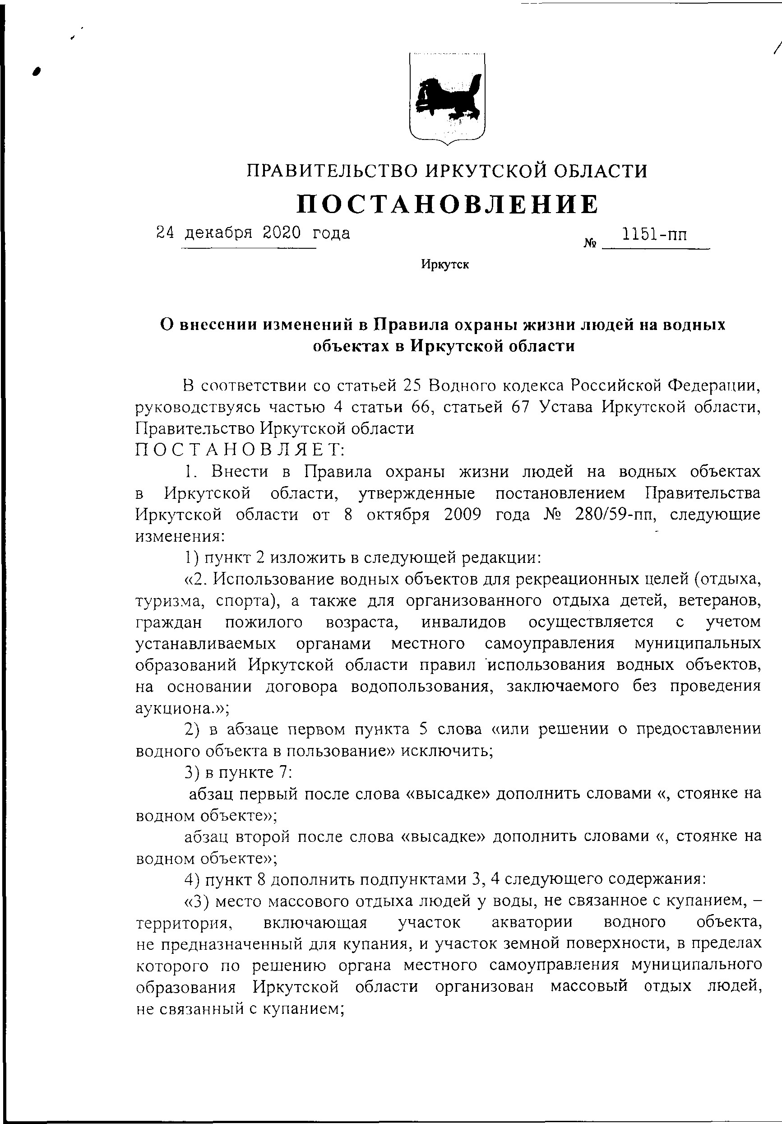
ПОСТАНОВЛЕНИЕ
24
декабря 2020 года
„
1151-
пп
№

___________
Иркутск
О внесении изменений в Правила охраны жизни людей на водных

объектах в Иркутской области
В соответствии со статьей 25 Водного кодекса Российской Федерации,
руководствуясь частью 4 статьи 66, статьей 67 Устава Иркутской области,
Правительство Иркутской области
ПОСТАНОВЛЯЕТ:
1
.
Внести в Правила охраны жизни людей на водных объек
в
Иркутской
области,
утвержденные
постановлением
Правительства
Иркутской области от 8 октября 2009 года № 280/59-пп, следующие
изменения:
1)
пункт 2 изложить в следующей редакции
:
«2. Использование водных объектов для рекреационных целей (отдыха,
туризма, спорта), а также для организованного отдыха детей, ветеранов,
с
учетом
граждан
пожилого
возраста,
инвалидов
осуществляется
самоуправления
устанавливаемых
органами
местного
муниципальных
образований Иркутской области правил использования водных объектов,
на основании договора водопользования, заключаемого без проведения
аукциона.»;
2)
в абзаце первом пункта 5 слова «или решении о предоставлении
водного объекта в пользование» исключить;
3)
в пункте
7:
абзац первый после слова «высадке» дополнить словами «, стоянке на
водном объекте»;
абзац второй после слова «высадке» дополнить словами «, стоянке на
водном объекте»;
4)
пункт 8 дополнить подпунктами 3, 4 следующего содержания
:
«3) место массового отдыха людей у воды, не связанное с купанием, -
территория,
включающая
участок
акватории
водного
объекта,
не предназначенный для купания, и участок земной поверхности, в пределах
которого по решению органа местного самоуправления муниципального
образования
Иркутской
области
организован
массовый
отдых людей,
не связанный с купанием;
ПРАВИТЕЛЬСТВО ИРКУТСКОЙ ОБЛАСТИ

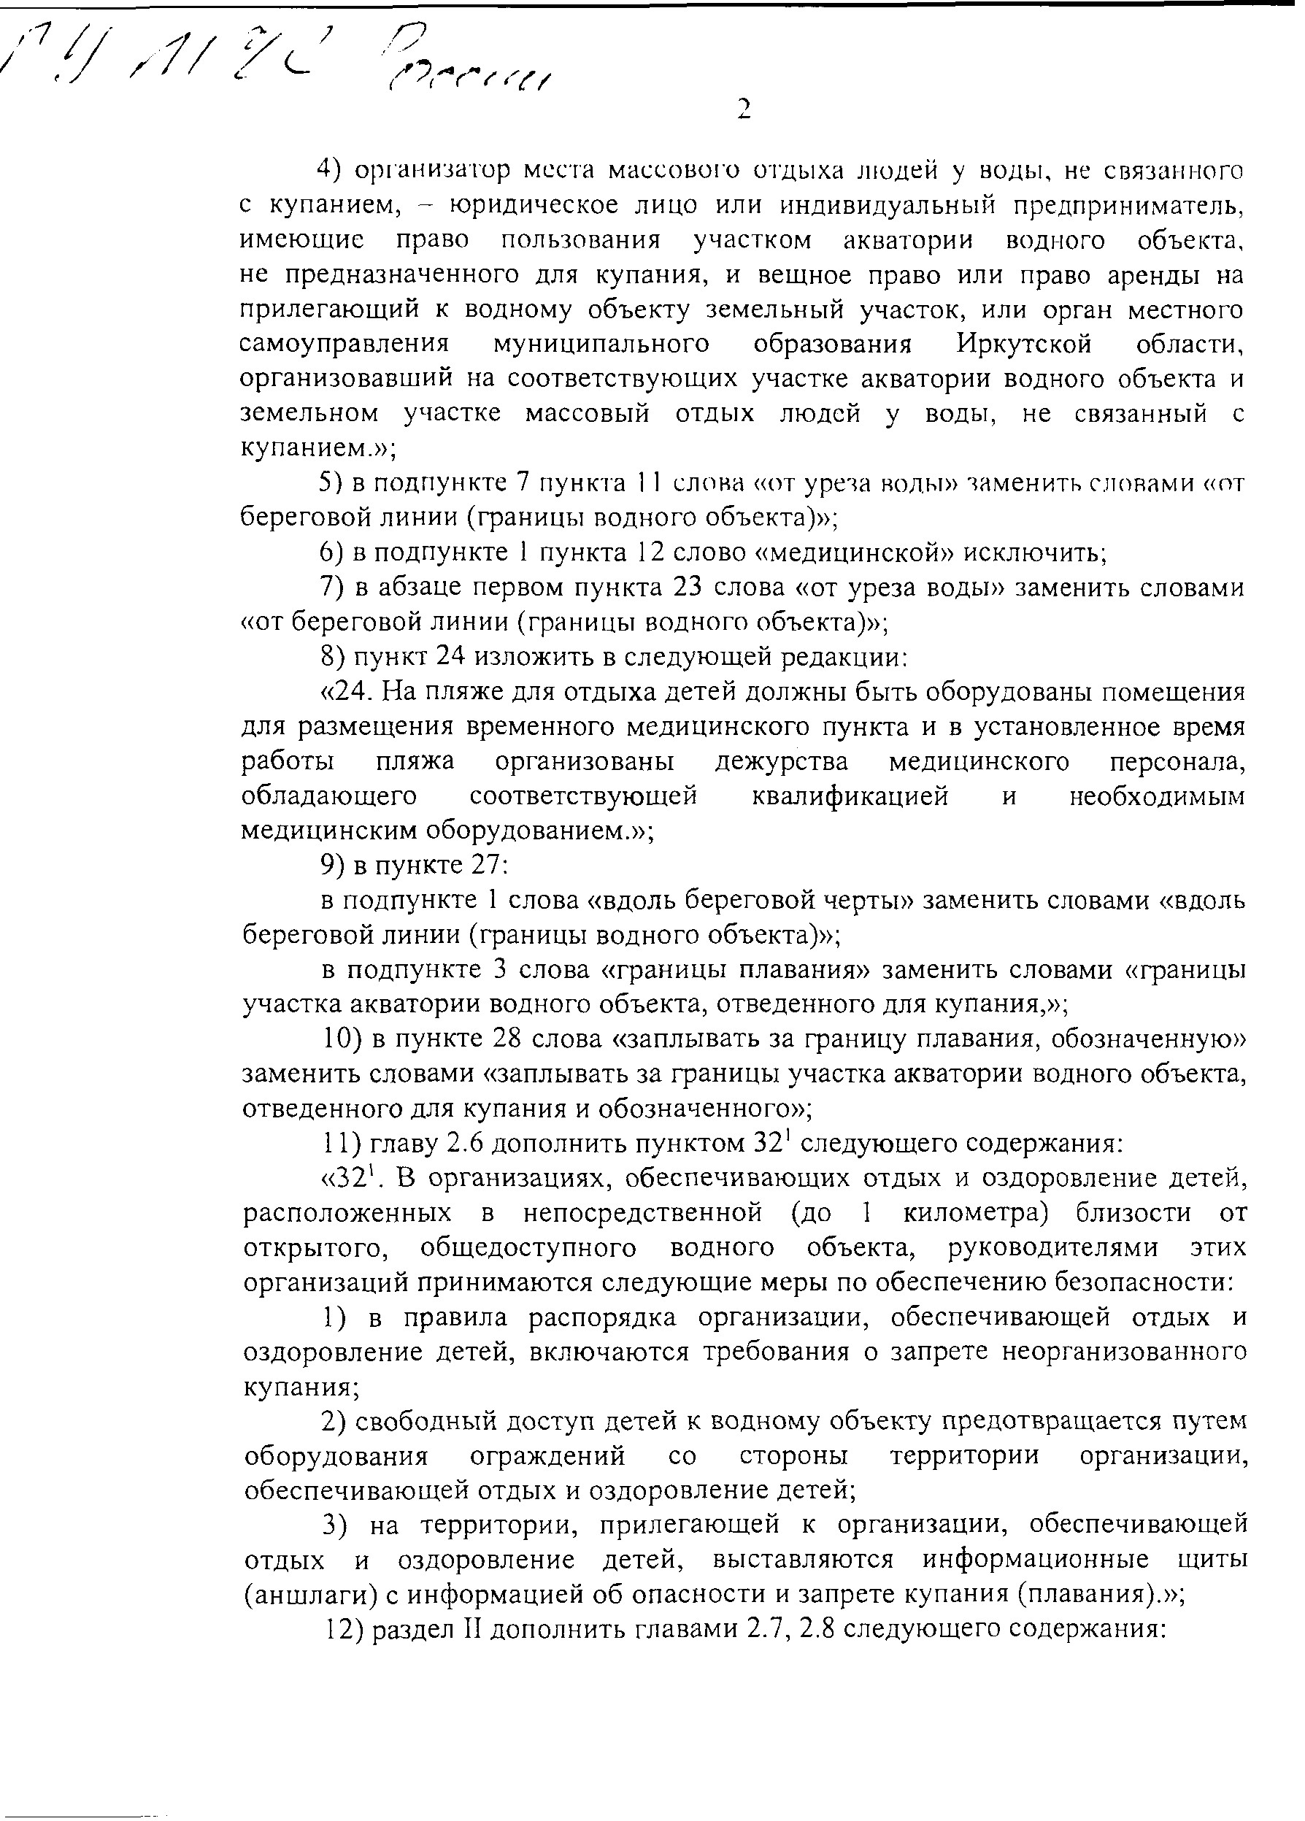
- организатор места массового отдыха людей у воды, не связанного с купанием, - юридическое лицо или индивидуальный предприниматель, имеющие право пользования участком акватории водного объекта, не предназначенного для купания, и вещное право или право аренды на прилегающий к водному объекту земельный участок, или орган местного самоуправления муниципального образования Иркутской области, организовавший на соответствующих участке акватории водного объекта и земельном участке массовый отдых людей у воды, не связанный с купанием.»;
- в подпункте 7 пункта 1 1 слова «от уреза волы» заменить слонами «от береговой линии (границы водного объекта)»;
- в подпункте 1 пункта 12 слово «медицинской» исключить;
- в абзаце первом пункта 23 слова «от уреза воды» заменить словами
«от береговой линии (границы водного объекта)»;
- пункт 24 изложить в следующей редакции:
«24. На пляже для отдыха детей должны быть оборудованы помещения для размещения временного медицинского пункта и в установленное время работы пляжа организованы дежурства медицинского персонала, обладающего соответствующей квалификацией и необходимым медицинским оборудованием.»; 9) в пункте 27:
в подпункте 1 слова «вдоль береговой черты» заменить словами «вдоль
береговой линии (границы водного объекта)»; в подпункте 3 слова «границы плавания» заменить словами «границы
участка акватории водного объекта, отведенного для купания,»;
- в пункте 28 слова «заплывать за границу плавания, обозначенную» заменить словами «заплывать за границы участка акватории водного объекта, отведенного для купания и обозначенного»;
- главу 2.6 дополнить пунктом 32' следующего содержания:
«321. В организациях, обеспечивающих отдых и оздоровление детей, расположенных в непосредственной (до 1 километра) близости от открытого, общедоступного водного объекта, руководителями этих организаций принимаются следующие меры по обеспечению безопасности:
- в правила распорядка организации, обеспечивающей отдых и оздоровление детей, включаются требования о запрете неорганизованного купания;
- свободный доступ детей к водному объекту предотвращается путем оборудования ограждений со стороны территории организации, обеспечивающей отдых и оздоровление детей;
- на территории, прилегающей к организации, обеспечивающей отдых и оздоровление детей, выставляются информационные щиты
(аншлаги) с информацией об опасности и запрете купания (плавания).»; 12) раздел II дополнить главами 2.7, 2.8 следующего содержания:

3
«2.7. ПРАВИЛА ОБУСТРОЙСТВА, ОБСЛУЖИВАНИЯ И
ПОЛЬЗОВАНИЯ МЕСТОМ МАССОВОГО ОТДЫХА ЛЮДЕЙ У ВОДЫ, НЕ СВЯЗАННОГО С КУПАНИЕМ
322. Организатором места массового отдыха людей у воды, не связанного с купанием, должно быть обеспечено соблюдение следующих правил обустройства места массового отдыха людей у воды, не связанного с купанием:
- обозначение границ участка акватории водного объекта, не предназначенного для купания, и земельного участка, прилегающего к водному объекту, в пределах которого по решению органа местного самоуправления муниципального образования Иркутской области
организован массовый отдых людей у воды,
не связанный с купанием, временными указателями границ территории;
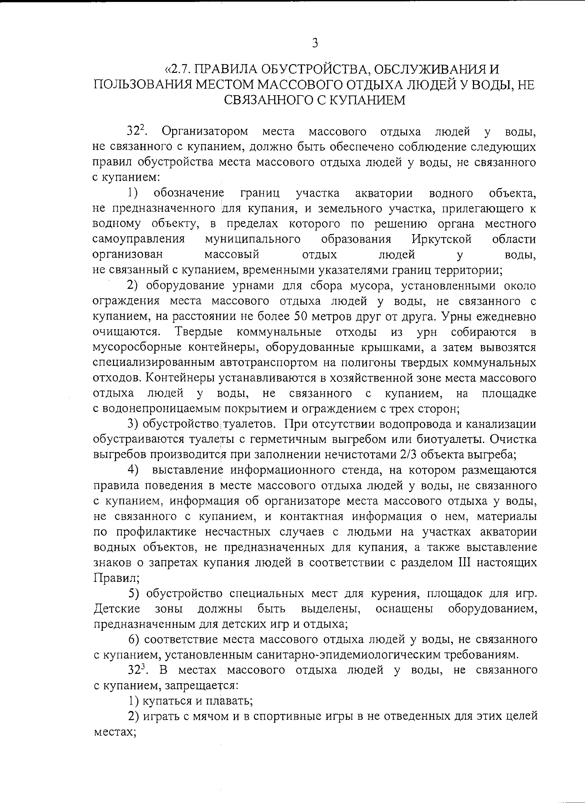
- оборудование урнами для сбора мусора, установленными около ограждения места массового отдыха людей у воды, не связанного с купанием, на расстоянии не более 50 метров друг от друга. Урны ежедневно очищаются. Твердые коммунальные отходы из урн собираются в мусоросборные контейнеры, оборудованные крышками, а затем вывозятся специализированным автотранспортом на полигоны твердых коммунальных отходов. Контейнеры устанавливаются в хозяйственной зоне места массового отдыха людей у воды, не связанного с купанием, на площадке с водонепроницаемым покрытием и ограждением с трех сторон;
- обустройство;туалетов. При отсутствии водопровода и канализации обустраиваются туалеты с герметичным выгребом или биотуалеты. Очистка выгребов производится при заполнении нечистотами 2/3 объекта выгреба;
- выставление информационного стенда, на котором размещаются правила поведения в месте массового отдыха людей у воды, не связанного с купанием, информация об организаторе места массового отдыха у воды, не связанного с купанием, и контактная информация о нем, материалы по профилактике несчастных случаев с людьми на участках акватории водных объектов, не предназначенных для купания, а также выставление знаков о запретах купания людей в соответствии с разделом III настоящих Правил;
- обустройство специальных мест для курения, площадок для игр. Детские зоны должны быть выделены, оснащены оборудованием, предназначенным для детских игр и отдыха;
- соответствие места массового отдыха людей у воды, не связанного с купанием, установленным санитарно-эпидемиологическим требованиям.
323. В местах массового отдыха людей у воды, не связанного с купанием, запрещается:
- купаться и плавать;
- играть с мячом и в спортивные игры в не отведенных для этих целей местах;

4
3) передвижение на лодках, катерах и гидроцикла:: в непосредственной близости от берега и в бухтах в целях исключен и а фактора беспокойства отдыхающих и обеспечения их безопасности; 4) въезд и проезд транспортных средств.
2.8. ПРАВИЛА БЕЗОПАСНОСТИ ЛЮДЕЙ НА ЛЬДУ
324. Переходы людей по льду водных объектов (далее - ледовы переходы) оборудуются в местах, традиционно используемых населением, в том числе в целях сообщения между населенными пунктами.
При оборудовании ледового перехода выполняются следующие требования:
- ширина ледового перехода должна обеспечивать одновременное безопасное расхождение двух человек и составлять не менее 1, 5-2 метров:
- границы ледового перехода обозначаются через каждые
2,5 - 3 метра ограничительными маркировочными вехами;
- толщина льда должна быть не меньше 20 сантиметров.
325;. При переходе по льду группами необходимо следовать друг за другом на расстоянии 5 - 6 метров и быть готовым оказать немедленную помощь идущему впереди.
- Перевозка малогабаритных, но тяжелых грузов производится не санях или других приспособлениях с возможно большей площадью опоры на поверхность льда.
- При переходе водного объекта по льду на лыжах рекомендуете;: пользоваться проложенной лыжней, а при ее отсутствии, прежде чем двигаться по целине, следует отстегнуть крепления лыж и снять петлч лыжных палок с кистей рук. Рюкзак или ранец необходимо взять на одно плечо.
Расстояние между лыжниками должно быть 5 - 6 метров. Во время движения лыжник, идущий первым, ударами палок проверяет прочность льда и следит за его состоянием.
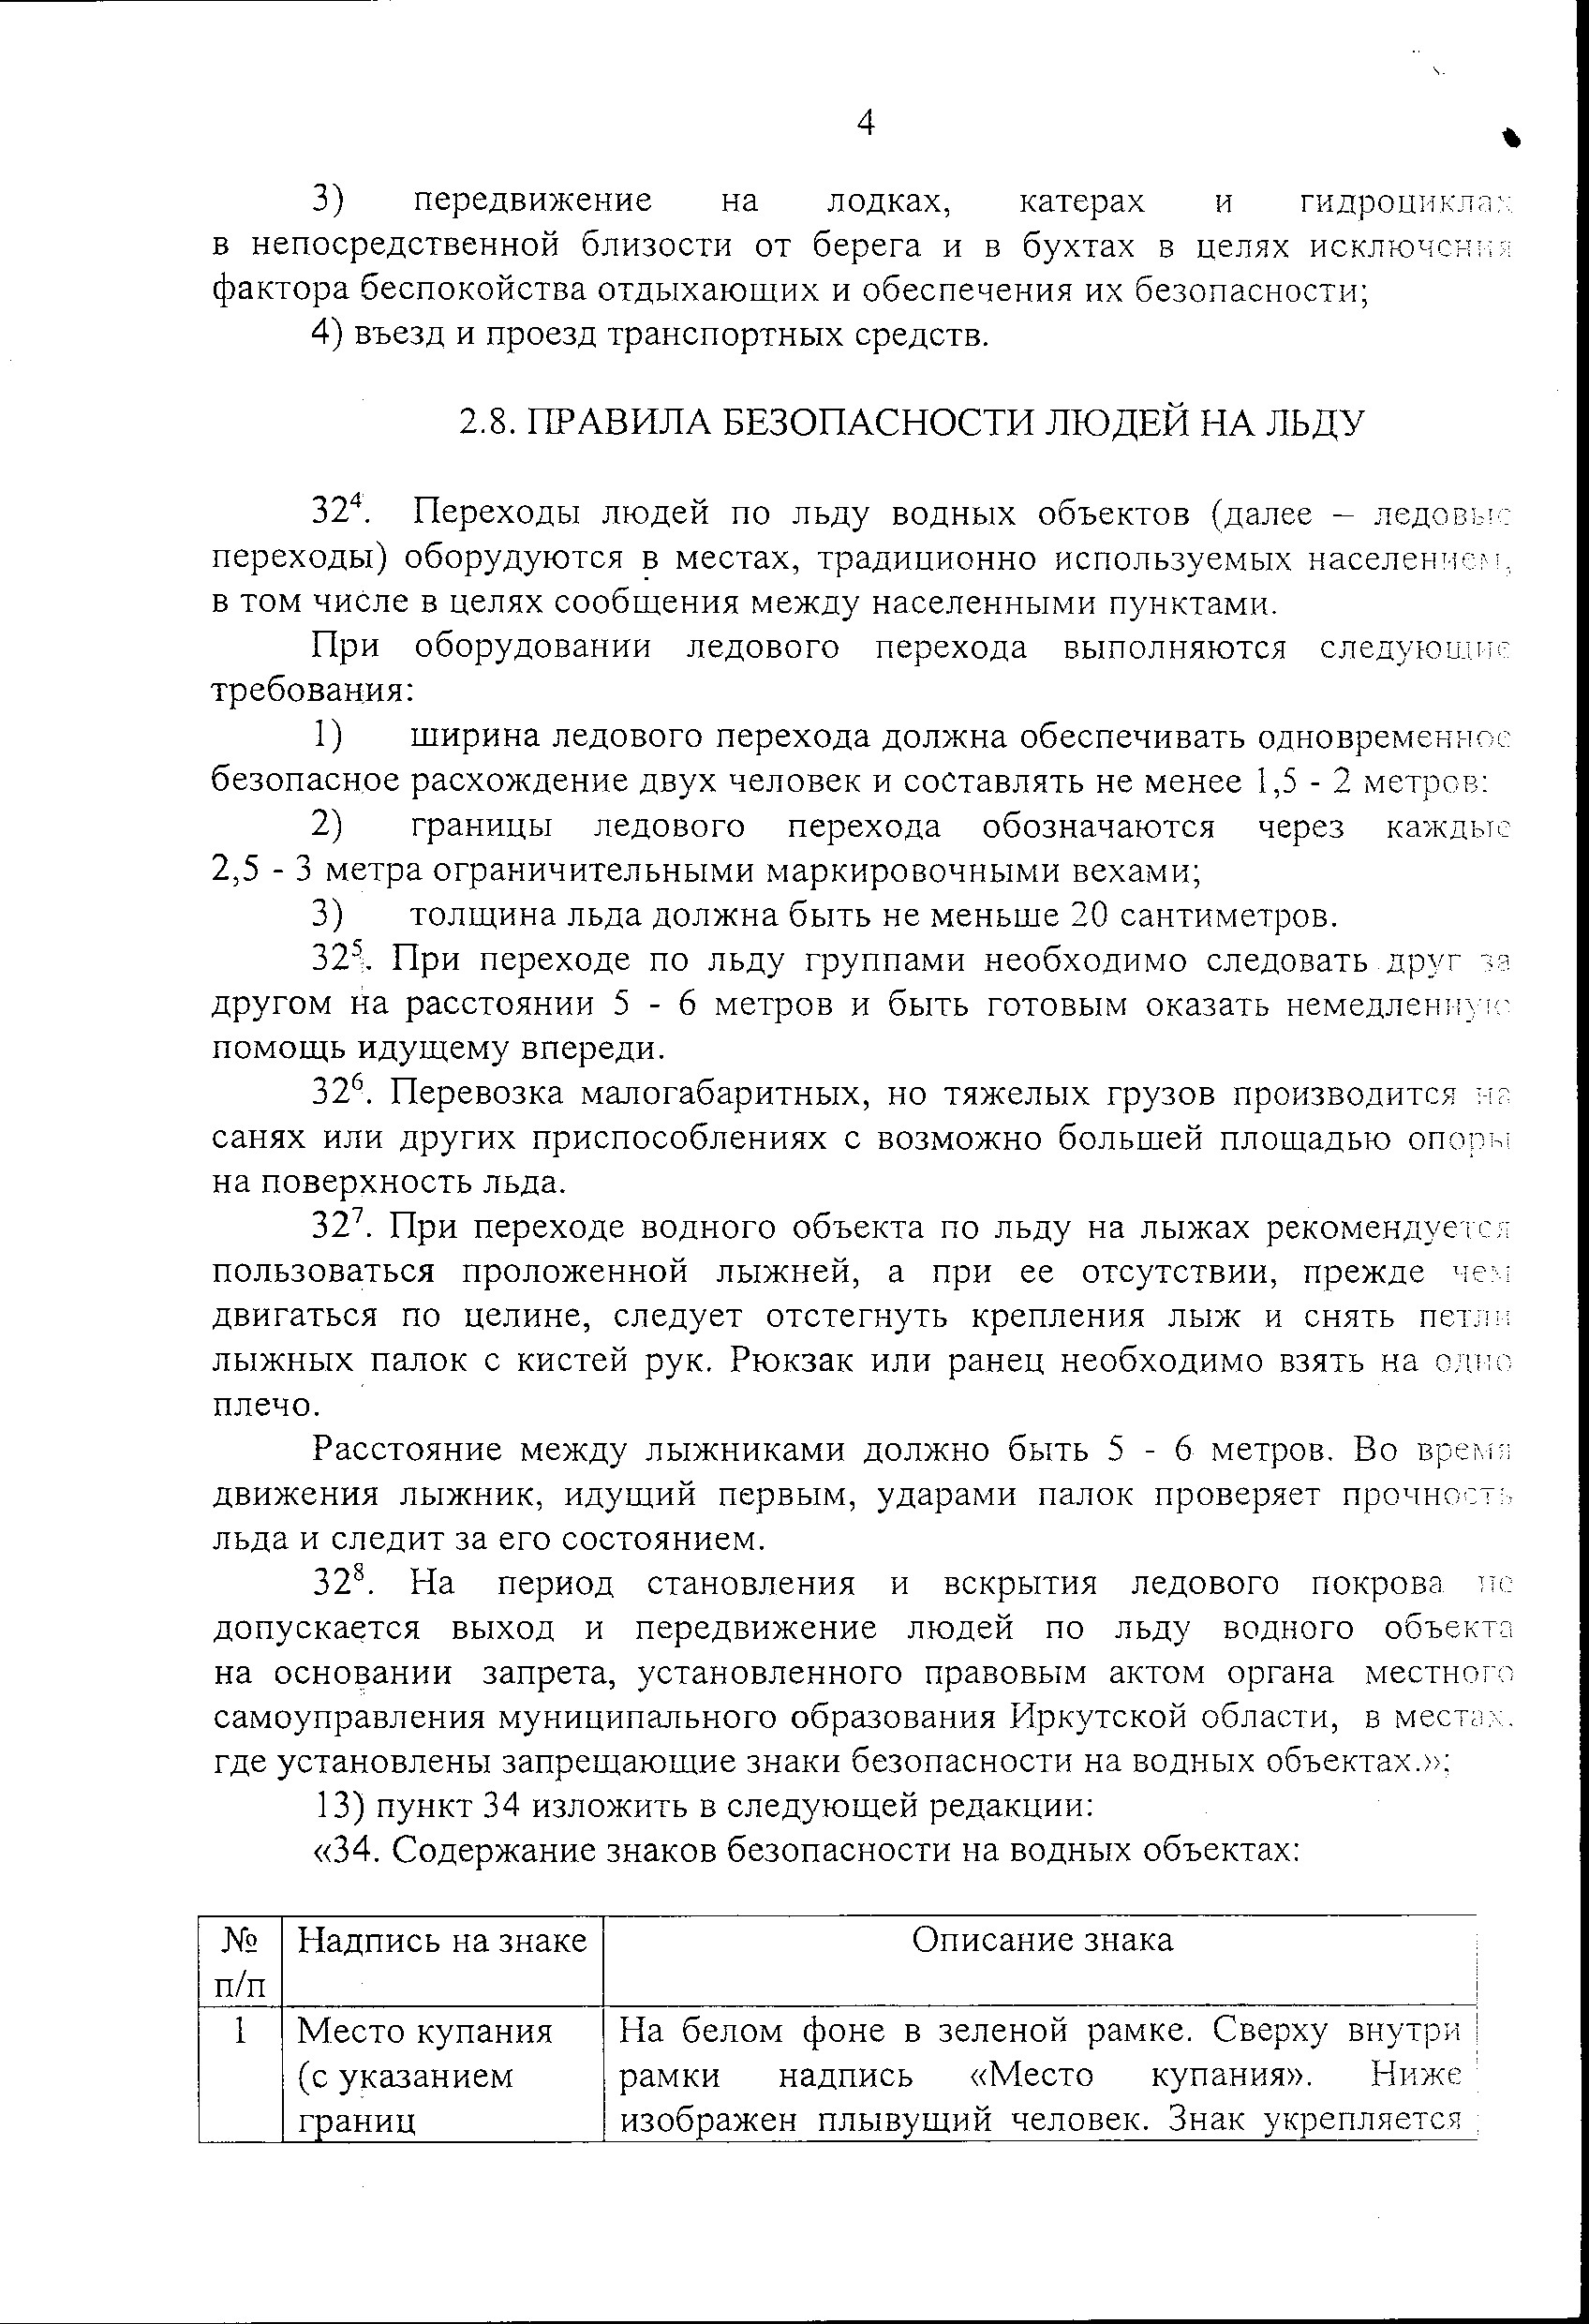
- На период становления и вскрытия ледового покрова но допускается выход и передвижение людей по льду водного объекта на основании запрета, установленного правовым актом органа местного самоуправления муниципального образования Иркутской области, в места:., где установлены запрещающие знаки безопасности на водных объектах.»:
13) пункт 34 изложить в следующей редакции:
«34. Содержание знаков безопасности на водных объектах:
№ Надпись на знаке Описание знака п/п
1 Место купания На белом фоне в зеленой рамке. Сверху внутри (с указанием рамки надпись «Место купания». Ниже границ изображен плывущий человек. Знак укрепляется

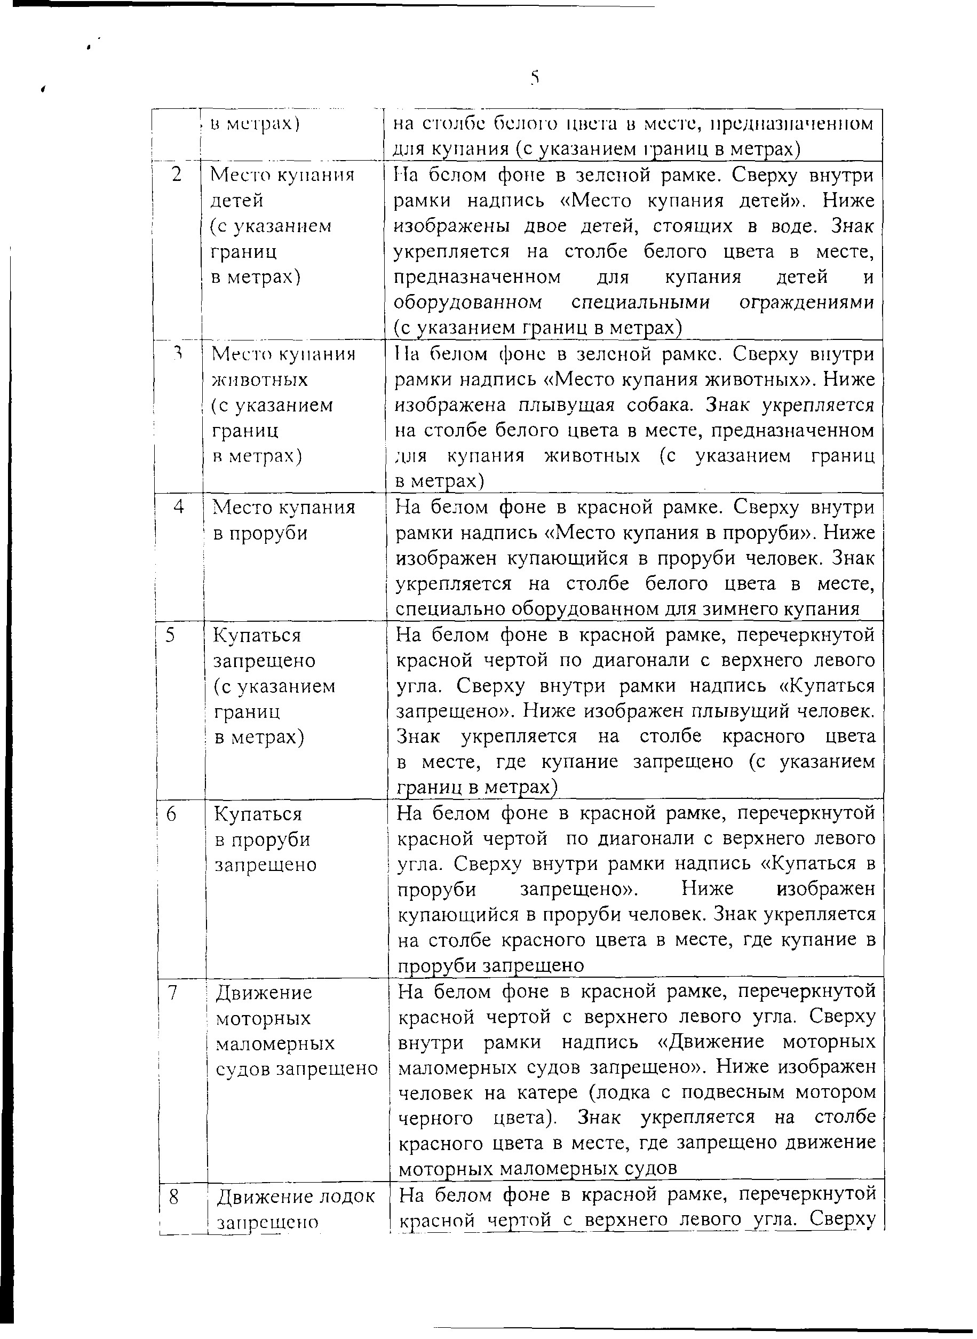
s
г
i
в метрах)
на столбе белого цвета в мест, предназначенном
для купания (с указанием границ в метрах)
Место купания
2
детей
(
с указанием
границ
в метрах)
На белом фоне в зеленой рамке. Сверху внутри
рамки надпись «Место купания детей». Ниже
изображены двое детей, стоящих в воде. Знак
укрепляется на столбе белого цвета в месте,
предназначенном
для
купания
детей
и
ограждениями
оборудованном
специальными
(
с указанием границ в метрах
)
7
Место купания
животных
с указанием
(
границ
в метрах)
11
а белом фоне в зеленой рамке. Сверху внутри
рамки надпись «Место купания животных». Ниже
изображена плывущая собака. Знак укрепляется
на столбе белого цвета в месте, предназначенном
для
купания
животных
(
с
указанием
границ
в метрах)
4
Место купания
в проруби
На белом фоне в красной рамке. Сверху внутри
рамки надпись «Место купания в проруби». Ниже
изображен купающийся в проруби человек. Знак
укрепляется на столбе белого цвета в месте,
специально оборудованном для зимнего купания
5
Купаться
запрещено
(
с указанием
границ
в метрах)
На белом фоне в красной рамке, перечеркнутой
красной чертой по диагонали с верхнего левого
угла. Сверху внутри рамки надпись «Купаться
запрещено». Ниже изображен плывущий человек.
красного
столбе
цвета
Знак
укрепляется
на
в месте, где купание запрещено (с указанием
границ в метрах)
6
Купаться
в проруби
запрещено
На белом фоне в красной рамке, перечеркнутой
по диагонали с верхнего левого
красной чертой
угла. Сверху внутри рамки надпись «Купаться в
запрещено».
изображен
Ниже
проруби
купающийся в проруби человек. Знак укрепляется
на столбе красного цвета в месте, где купание в
проруби запрещено
7
Движение
моторных
маломерных
судов запрещено
На белом фоне в красной рамке, перечеркнутой
красной чертой с верхнего левого угла. Сверху
внутри
рамки
надпись
«Движение
моторных
маломерных судов запрещено». Ниже изображен
человек на катере (лодка с подвесным мотором
укрепляется
черного
цвета).
Знак
на
столбе
красного цвета в месте, где запрещено движение
моторных маломерных судов
8
Движение лодок
запрещено
На белом фоне в красной рамке, перечеркнутой
красной чертой с верхнего левого угла. Сверху

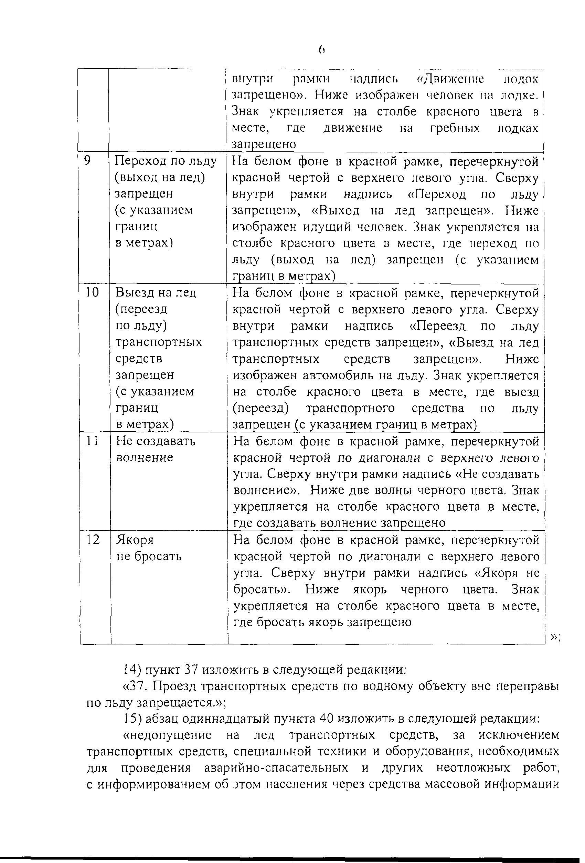
6
внутри
рамки
надпись
«Движение
лодок
запрещено». Ниже изображен человек на лодке.
Знак укрепляется на столбе красного цвета в
лодках
месте,
где
движение
на
гребных
запрещено
9
Переход по льду
(
выход на лед)
запрещен
(
с указанием
границ
в метрах)
На белом фоне в красной рамке, перечеркнутой
красной чертой с верхнего левого угла. Сверху
льду
внутри
рамки
надпись
«Переход
по
запрещен», «Выход на лед запрещен». Ниже
изображен идущий человек. Знак укрепляется па
столбе красного цвета в месте, где переход по
льду (выход на лсд) запрещен
(
с указанием
границ в метрах)
Выезд на лед
10
переезд
(
по льду)
транспортных
средств
запрещен
(
с указанием
границ
в метрах)
На белом фоне в красной рамке, перечеркнутой
красной чертой с верхнего левого угла. Сверху
внутри
рамки
надпись
«Переезд
льду
по
транспортных средств запрещен», «Выезд на лед
средств
запрещен».
Ниже
транспортных
изображен автомобиль на льду. Знак укрепляется
на столбе красного цвета в месте, где выезд
транспортного
(
переезд)
средства
по
льду
запрещен (с указанием границ в метрах)
11
Не создавать
волнение
На белом фоне в красной рамке, перечеркнутой
красной чертой по диагонали с
верхнего
левого
угла. Сверху внутри рамки надпись «Не создавать
волнение». Ниже две волны черного цвета. Знак
укрепляется на столбе красного цвета в месте,
где создавать волнение запрещено
Якоря
12
не бросать
На белом фоне в красной рамке, перечеркнутой
красной чертой по диагонали с верхнего левого
угла. Сверху внутри рамки надпись «Якоря не
бросать».
Ниже
якорь
черного
цвета.
Знак
укрепляется на столбе красного цвета в месте,
где бросать якорь запрещено
14)
пункт 37 изложить в следующей редакции
:
«37. Проезд транспортных средств по водному объекту вне переправы
по льду запрещается.»;
абзац одиннадцатый пункта 40 изложить в следующей редакции:
15)
«недопущение
на
лед
транспортных
средств,
за
исключением
транспортных средств, специальной техники и оборудования, необходимых
для
проведения
аварийно-спасательных
и
других
неотложных
работ,
с информированием об этом населения через средства массовой информации

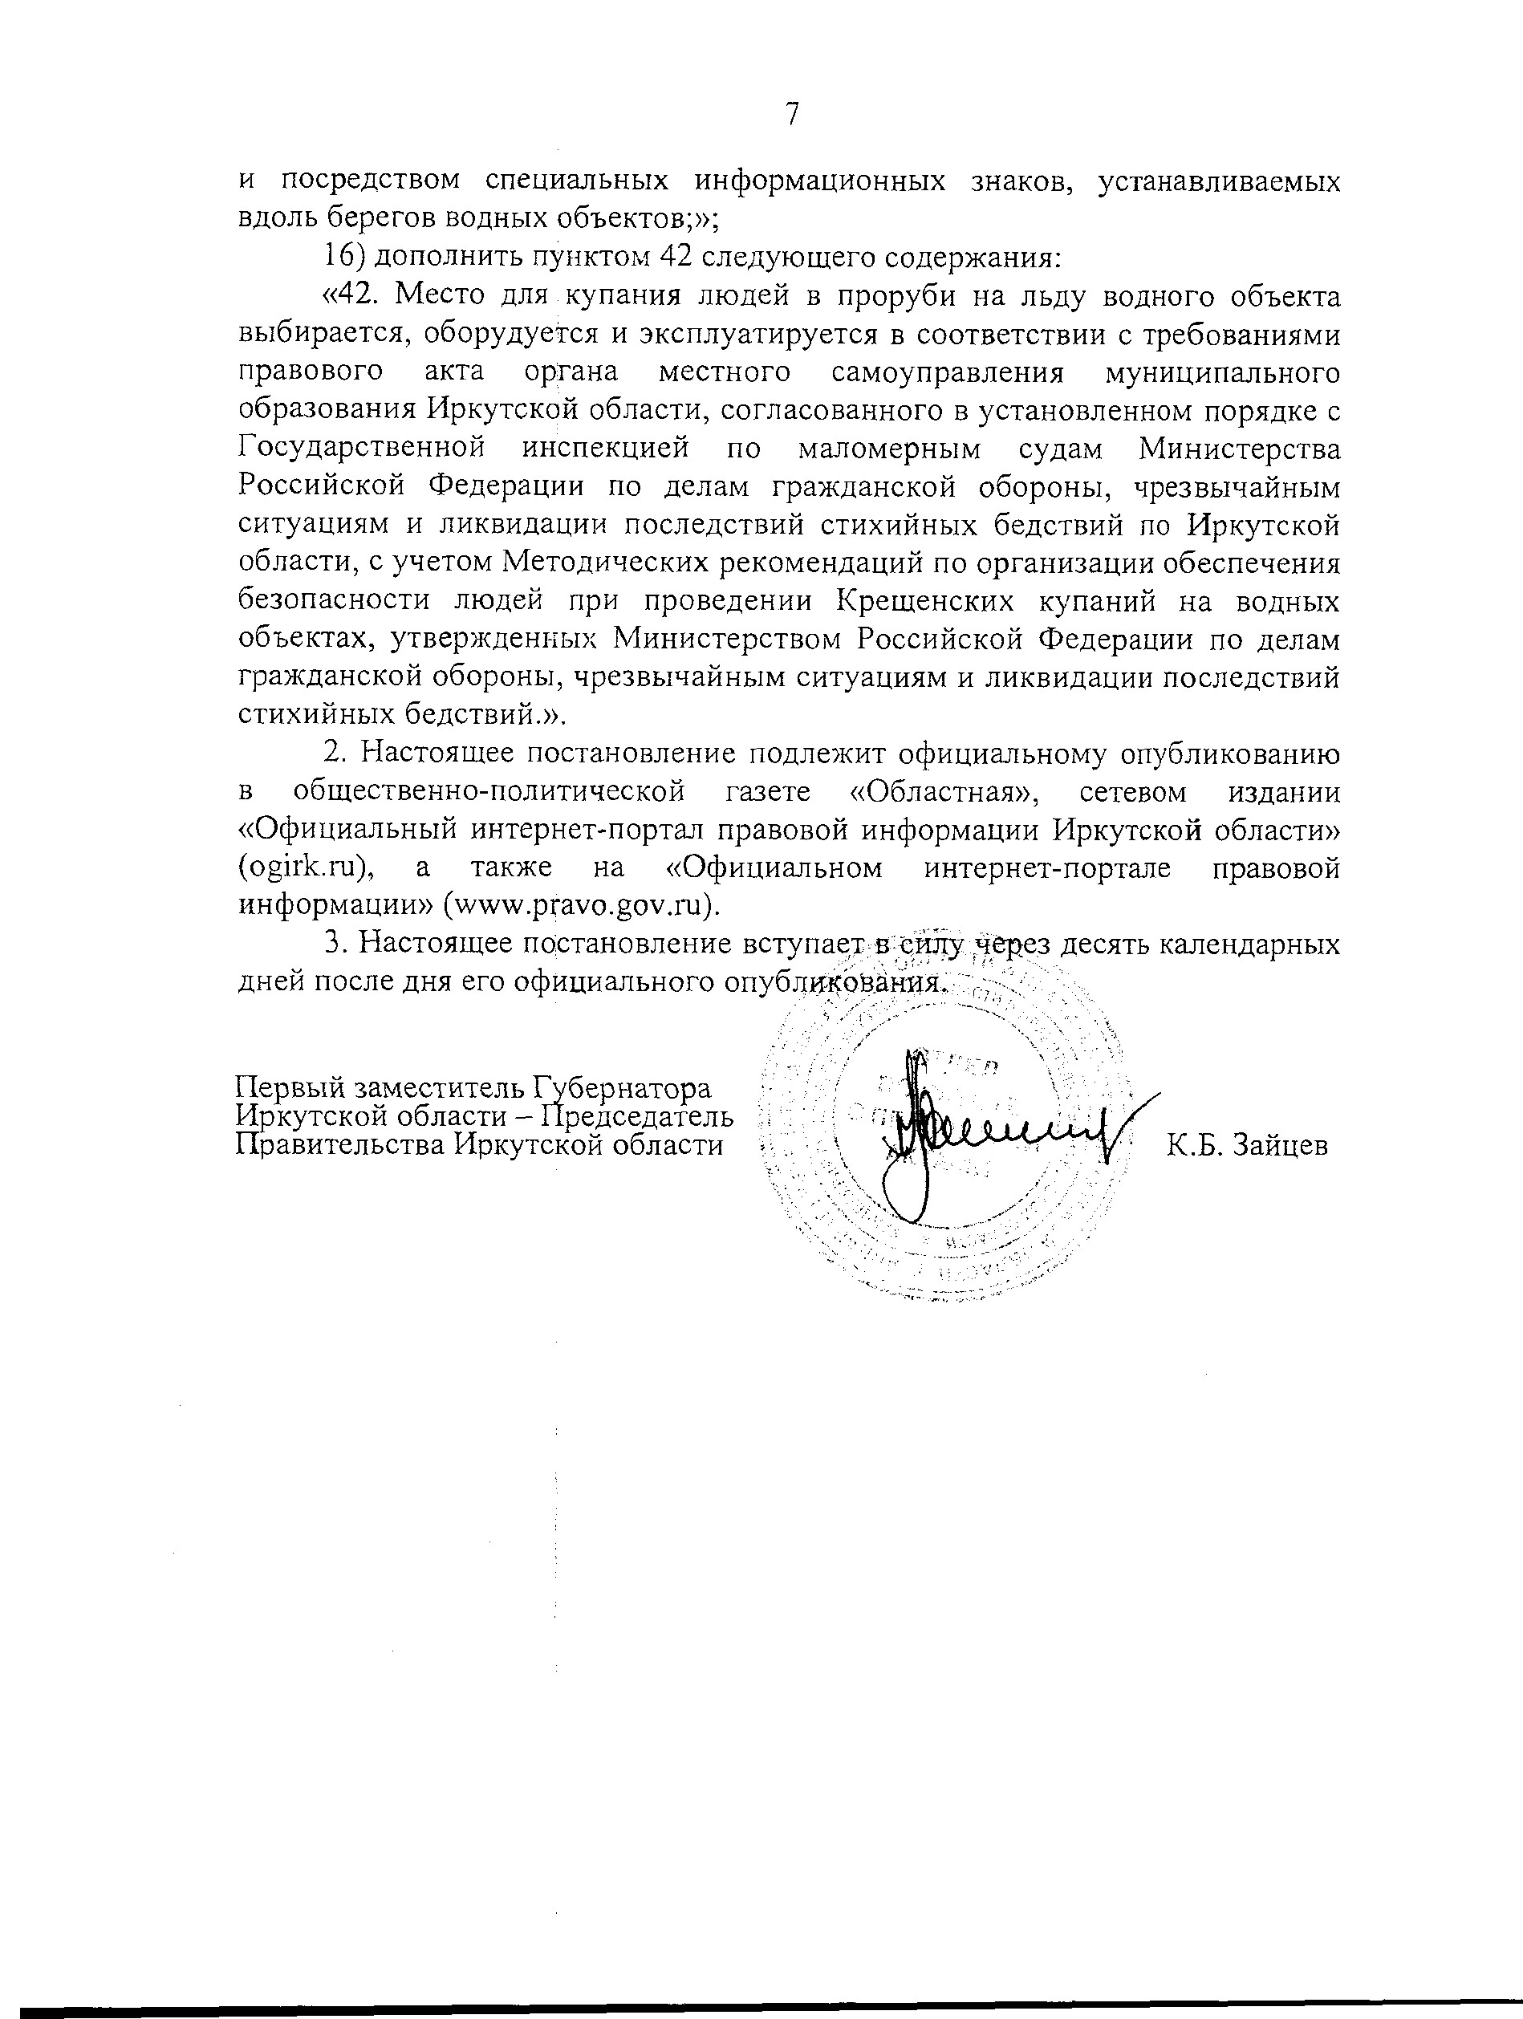
7
и посредством специальных информационных знаков, устанавливаемых
вдоль берегов водных объектов;»;
:
16)
дополнить пунктом 42 следующего содержания
«42. Место для купания людей в проруби на льду водного объекта
выбирается, оборудуется и эксплуатируется в соответствии с требованиями
местного
правового
акта
органа
самоуправления
муниципального
образования Иркутской области, согласованного в установленном порядке с
Государственной
инспекцией
по
маломерным
судам
Министерства
Российской Федерации по делам гражданской обороны, чрезвычайным
ситуациям и ликвидации последствий стихийных бедствий по Иркутской
области, с учетом Методических рекомендаций по организации обеспечения
безопасности людей при проведении Крещенских купаний на водных
объектах, утвержденных Министерством Российской Федерации по делам
гражданской обороны, чрезвычайным ситуациям и ликвидации последствий
стихийных бедствий.».
2
. Настоящее постановление подлежит официальному опубликованию
общественно-политической
газете
в
«Областная»,
сетевом
издании
«Официальный интернет-портал правовой информации Иркутской области»
(
ogirk.ru),
а
также
на
«Официальном
интернет-портале
правовой
информации» (
www.pravo.gov.ru
).
3
. Настоящее постановление вступает в силу через десять календарных
дней после дня его официального опубликования.
Первый заместитель Губернатора
Иркутской области - Председатель
Правительства Иркутской области

